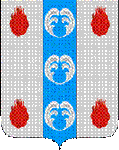

Российская Федерация

Новгородская область

АДМИНИСТРАЦИЯ ПОДДОРСКОГО МУНИЦИПАЛЬНОГО РАЙОНА

П О С Т А Н О В Л Е Н И Е
05.08.2021 № 345
с.Поддорье

Об установлении
публичного сервитута

В соответствии с Земельным кодексом Российской Федерации, Федеральными законами от 25.10.2001 № 137-ФЗ «О введении в действие Земельного кодекса Российской Федерации», от 06.10.2003 № 131-ФЗ «Об общих принципах организации местного самоуправления в Российской Федерации», приказом Министерства экономического развития Российской Федерации от 10.10.2018 «Об утверждении требований к форме ходатайства об установлении публичного сервитута, содержанию обоснования необходимости установления публичного сервитута», Уставом Поддорского муниципального района, на основании ходатайства от 24.03.2021 публичного акционерного общества «Межрегиональная распределительная сетевая компания Северо-Запада (ИНН 7802312751, ОГРН 1047855175785) и схемы расположения границ публичного сервитута на кадастровом плане территории, Администрация Поддорского муниципального района ПОСТАНОВЛЯЕТ:
1. Установить в пользу публичного акционерного общества «Межрегиональная распределительная сетевая компания Северо-Запада (ИНН 7802312751, ОГРН 1047855175785) публичный сервитут площадью 8085 кв.м. в отношении земельного участка в границах кадастрового квартала с кадастровым номером 53:15:0020301, расположенного по адресу: Новгородская область, Поддорский район, Белебелковское сельское поселение, для размещения и эксплуатации объекта электросетевого хозяйства: «ВЛ–0,4 кВ нп Черна» (далее – публичный сервитут) и утвердить границу публичного сервитута согласно Приложению1 к настоящему постановлению.
  - Цель установления публичного сервитута: в соответствии с пунктом 1 части 39.37 Земельного кодекса Российской Федерации, пунктом 3 статьи 3.6 Федерального закона от 25.10.2001 № 137-ФЗ «О введении в действие Земельного кодекса Российской Федерации».
  - Срок публичного сервитута - 49 (сорок девять) лет.
  - Порядок установления зон с особыми условиями использования территорий и содержание ограничений прав на земельные участки в границах таких зон установлен постановлением Правительства Российской Федерации от 24.02.2009 № 160 «О порядке установления охранных зон объектов электросетевого хозяйства и особых условий использования земельных участков, расположенных в границах таких зон».
1.4. Плата за публичный сервитут на основании пунктов 3, 4 статьи 3.6 Федерального закона от 25.10.2001 № 137-ФЗ «О введении в действие Земельного кодекса Российской Федерации» не устанавливается.
  - Возмещение правообладателю земельного участка убытков, причиненных осуществлением сервитута, осуществляется в порядке, предусмотренным действующем законодательством Российской Федерации.
  - Публичному акционерному обществу «Межрегиональная распределительная сетевая компания Северо-Запада (ИНН 7802312751, ОГРН 1047855175785) привести земельный участок в состояние, пригодное для его использования в соответствии с разрешенным использованием, в срок не позднее чем три месяца после завершения строительства, капитального или текущего ремонта, реконструкции, эксплуатации, консервации, сноса инженерного сооружения, для размещения которого был установлен публичный сервитут.
- Комитету по экономике и управлению муниципальным имуществом Администрации Поддорского муниципального района в течение пяти рабочих дней со дня принятия настоящего постановления направить копию настоящего постановления с приложением утвержденной схемы расположения границ публичного сервитута:
  - правообладателям земельных участков, в отношении которых принято решение об установлении публичного сервитута;
  - в Управление Федеральной службы государственной регистрации, кадастра и картографии по Новгородской области;
  - Публичному акционерному обществу «Межрегиональная распределительная сетевая компания Северо-Запада (ИНН 7802312751, ОГРН 1047855175785), а также сведения о лицах, являющихся правообладателями земельных участков, сведения о лицах, подавших заявления об учете их прав (обременений прав) на земельные участки, способах связи с ними, копии документов, подтверждающих права указанных лиц на земельные участки.
Опубликовать настоящее постановление в муниципальной газете«Вестник Поддорского муниципального района» и разместить на официальном сайте Администрации Поддорского муниципального района в информационно-телекоммуникационной сети «Интернет» (http://адмподдорье.рф).

Глава
муниципального района Е.В. Панина

УТВЕРЖДЕН
постановлением Администрации
Поддорского муниципального
района от 05.08.2021 № 345

Приложение 1
Схема границ размещения публичного сервитута
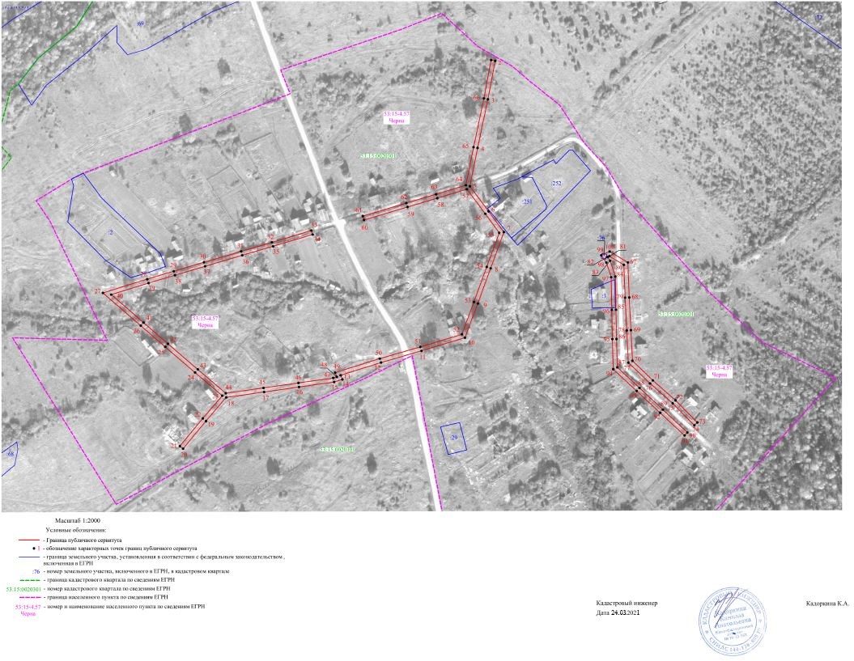
Объект «ВЛ –0,4 кВ нп Черна»

«ВЛ –0,4 кВ нп Черна»
Площадь публичного сервитута 8085кв. м
Система координат МСК 53 (Зона-2)
Метод определения координат: метод спутниковых геодезических измерений
Обозначение характерных точек | Координаты, м |  | Средняя квадратическая погрешность положения характерной точки (Mt), м
Обозначение характерных точек | X | Y
1 | 479205.21 | 2155601.37 | 0.1
2 | 479204.33 | 2155605.99 | 0.1
3 | 479160.66 | 2155597.73 | 0.1
4 | 479105.27 | 2155585.99 | 0.1
5 | 479061.81 | 2155577.23 | 0.1
6 | 479033.38 | 2155598.50 | 0.1
7 | 479009.74 | 2155615.82 | 0.1
8 | 478968.60 | 2155600.84 | 0.1
9 | 478928.62 | 2155586.28 | 0.1
10 | 478889.78 | 2155571.66 | 0.1
11 | 478874.84 | 2155522.25 | 0.1
12 | 478861.54 | 2155476.31 | 0.1
13 | 478847.10 | 2155430.43 | 0.1
14 | 478842.36 | 2155432.43 | 0.1
15 | 478839.39 | 2155423.01 | 0.1
16 | 478833.69 | 2155383.16 | 0.1
17 | 478828.02 | 2155343.50 | 0.1
18 | 478821.92 | 2155300.43 | 0.1
19 | 478794.99 | 2155277.42 | 0.1
20 | 478763.64 | 2155251.40 | 0.1
21 | 478766.64 | 2155247.78 | 0.1
22 | 478798.01 | 2155273.82 | 0.1
23 | 478823.86 | 2155295.91 | 0.1
24 | 478850.26 | 2155265.05 | 0.1
25 | 478879.33 | 2155231.15 | 0.1
26 | 478903.38 | 2155203.37 | 0.1
27 | 478940.64 | 2155160.32 | 0.1
28 | 478956.27 | 2155210.70 | 0.1
29 | 478965.22 | 2155240.81 | 0.1
30 | 478975.46 | 2155275.08 | 0.1
31 | 478987.87 | 2155317.31 | 0.1
32 | 478998.18 | 2155352.37 | 0.1
33 | 479011.56 | 2155397.25 | 0.1
34 | 479007.06 | 2155398.59 | 0.1
35 | 478993.68 | 2155353.71 | 0.1
36 | 478983.37 | 2155318.63 | 0.1
37 | 478970.96 | 2155276.42 | 0.1
38 | 478960.72 | 2155242.15 | 0.1
39 | 478951.77 | 2155212.06 | 0.1
40 | 478938.66 | 2155169.80 | 0.1
41 | 478906.94 | 2155206.45 | 0.1
42 | 478882.89 | 2155234.21 | 0.1
43 | 478853.82 | 2155268.11 | 0.1
44 | 478826.60 | 2155299.94 | 0.1
45 | 478832.68 | 2155342.84 | 0.1
46 | 478838.35 | 2155382.50 | 0.1
47 | 478843.99 | 2155421.96 | 0.1
48 | 478845.29 | 2155426.10 | 0.1
49 | 478850.04 | 2155424.10 | 0.1
50 | 478866.04 | 2155474.95 | 0.1
51 | 478879.34 | 2155520.91 | 0.1
52 | 478893.60 | 2155568.08 | 0.1
53 | 478930.26 | 2155581.88 | 0.1
54 | 478970.20 | 2155596.42 | 0.1
55 | 479008.98 | 2155610.54 | 0.1
56 | 479030.58 | 2155594.72 | 0.1
57 | 479058.51 | 2155573.83 | 0.1
58 | 479048.25 | 2155540.18 | 0.1
59 | 479038.30 | 2155506.38 | 0.1
60 | 479023.48 | 2155456.92 | 0.1
61 | 479027.99 | 2155455.57 | 0.1
62 | 479042.80 | 2155505.04 | 0.1
63 | 479052.75 | 2155538.84 | 0.1
64 | 479063.08 | 2155572.69 | 0.1
65 | 479196.23 | 2155581.39 | 0.1
66 | 479161.58 | 2155593.13 | 0.1
1 | 479205.21 | 2155601.37 | 0.1
67 | 478975.20 | 2155756.75 | 0.1
68 | 478935.48 | 2155758.31 | 0.1
69 | 478898.30 | 2155760.25 | 0.1
70 | 478863.58 | 2155761.89 | 0.1
71 | 478841.21 | 2155785.12 | 0.1
72 | 478818.54 | 2155810.89 | 0.1
73 | 478793.43 | 2155835.68 | 0.1
74 | 478790.13 | 2155832.33 | 0.1
75 | 478815.12 | 2155807.67 | 0.1
76 | 478837.75 | 2155781.94 | 0.1
77 | 478861.50 | 2155757.29 | 0.1
78 | 478898.06 | 2155755.55 | 0.1
79 | 478935.26 | 2155753.61 | 0.1
80 | 478972.50 | 2155752.15 | 0.1
81 | 478982.47 | 2155735.79 | 0.1
82 | 478981.47 | 2155733.57 | 0.1
83 | 478977.26 | 2155736.53 | 0.1
84 | 478959.30 | 2155742.45 | 0.1
85 | 478921.54 | 2155743.18 | 0.1
86 | 478888.29 | 2155743.83 | 0.1
87 | 478856.06 | 2155744.76 | 0.1
88 | 478832.68 | 2155769.92 | 0.1
89 | 478807.94 | 2155796.54 | 0.1
90 | 478782.10 | 2155824.34 | 0.1
91 | 478778.66 | 2155821.14 | 0.1
92 | 478804.50 | 2155793.34 | 0.1
93 | 478829.24 | 2155766.72 | 0.1
94 | 478853.96 | 2155740.12 | 0.1
95 | 478888.17 | 2155739.13 | 0.1
96 | 478921.44 | 2155738.48 | 0.1
97 | 478958.50 | 2155737.77 | 0.1
98 | 478975.13 | 2155732.29 | 0.1
99 | 478983.42 | 2155726.45 | 0.1
100 | 478987.77 | 2155736.12 | 0.1
67 | 478975.20 | 2155756.75 | 0.1

